Les microbes utiles à l’humain

Course des levures : résultats

Document de travail élève 1 (DTE1)

Consigne : Suivre les instructions de la recette pour la course des levures.

Mes résultats

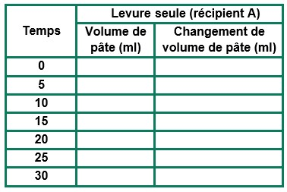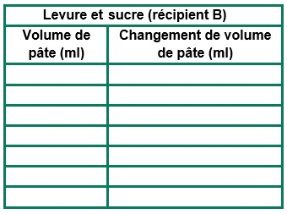

Mes conclusions

- Qu’est ce qui fait lever la pâte dans le récipient ?
…………………………………………………………………………………………..…………
- Comment appelle-t-on ce processus ?
…………………………………………………………………………………………..…………
Observe les 2 récipients. Dans lequel la pâte est-elle le plus montée ? Formule une hypothèse pour expliquer la différence de hauteur.
…………………………………………………………………………………………..…………
- Connais-tu d’autres aliments obtenus grâce à une transformation par des microorganismes ?
……………………………………………………………………………………………………..

Le savais-tu ?
Un adulte moyen transporte environ 2 kg de microbes utiles dans le tube digestif – le poids de 2 paquets de sucre !

Fait étonnant
Il y a plusieurs milliers de milliards de bactéries utiles dans un tube digestif humain. Ils nous aident à digérer et nous protègent.

